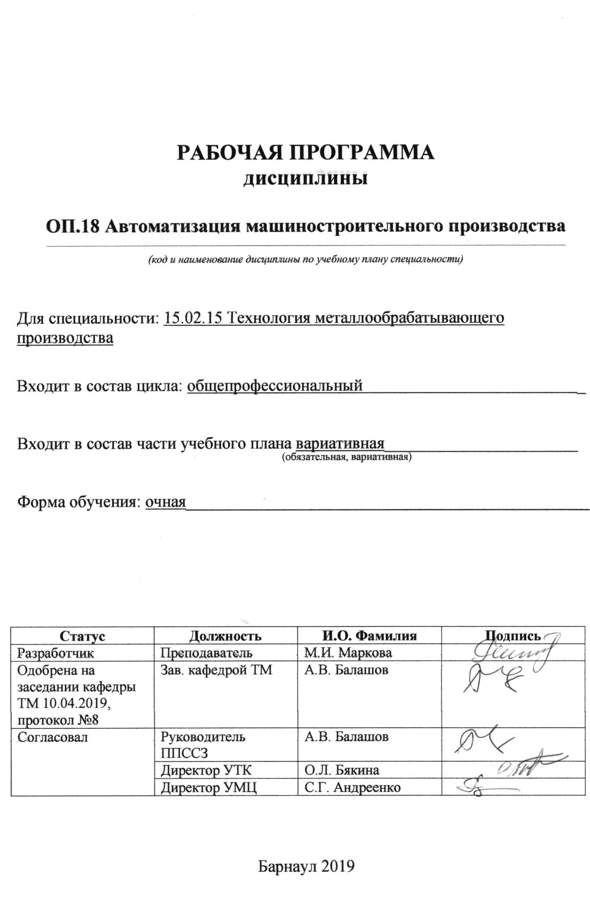
СОДЕРЖАНИЕ

1 ПАСПОРТ РАБОЧЕЙ ПРОГРАММЫ ДИСЦИПЛИНЫ ………………………….3
  - Место учебной дисциплины в структуре основной профессиональной
образовательной программы…………………………………………………………...3
  - Цель и планируемые результаты освоения учебной дисциплины……….…...3

2 СТРУКТУРА и содержание УЧЕБНОЙ ДИСЦИПЛИНЫ…………………...6
2.1 Объем учебной дисциплины и виды учебной работы……………………………6
2.2 Тематический план и содержание учебной дисциплины ………………………..7

3 условия реализации учебной дисциплины……………………….11
3.1 Требования к материально-техническому обеспечению………………………..11

3.2 Информационное обеспечение обучения. Перечень рекомендуемых

учебных изданий, Интернет-ресурсов, дополнительной литературы……………...12

4 Контроль и оценка результатов Освоения учебной

дисциплины……………………………………………………………….………13

ПРИЛОЖЕНИЕ А (обязательное) Фонд оценочных материалов по

дисциплине…………………………………………………………………….………16
1 Паспорт рабочей программы дисциплины Автоматизация машиностроительного производства

1.1 Место учебной дисциплины в структуре основной профессиональной
образовательной программы: вариативная часть общепрофессионального цикла

1.2 Цели и задачи учебной дисциплины – требования к результатам освоения учебной дисциплины: цель учебной дисциплины – формирование знаний и умений, соответствующих ОК 01., ОК 09., ПК 1.1., ПК 1.2., ПК 1.5., ПК 1.9., ПК 2.5., ПК 2.9. ФГОС СПО по специальности 15.02.15 Технология металлообрабатывающего производства.

Требования к результатам освоения учебной дисциплины:
Номер /индекс компетенции по ФГОС СПО | Содержание  компетенции | В результате изучения дисциплины обучающиеся должны:
Номер /индекс компетенции по ФГОС СПО | Содержание  компетенции | знать | уметь
ОК 01. | Выбирать способы решения задач профессиональной деятельности, применительно к различным контекстам. | основные источники информации и ресурсы для решения задач по профессии;  методы работы в профессиональной сфере;  порядок оценки результатов решения задач профессиональной деятельности. | анализировать задачу и выделять её составные части;  определять этапы решения задачи; определять необходимые ресурсы.
ОК 09. | Использовать информационные технологии в профессиональной деятельности. | современные средства и устройства информатизации; порядок их применения и программное обеспечение в профессиональной деятельности. | применять средства информационных технологий для решения профессиональных задач;  использовать современное программное обеспечение.
ПК 1.1. | Планировать процесс выполнения своей работы на основе задания технолога цеха или участка в соответствии с производственными задачами по изготовлению деталей. | этапы и тенденции развития автоматизации производственных процессов;  средства автоматизации технологического процесса. | планировать процесс выполнения своей работы с учетом средств автоматизации в соответствии с производственными задачами по изготовлению деталей.
ПК 1.2. | Осуществлять сбор, систематизацию и анализ информации для выбора оптимальных технологических решений, в том числе альтернативных в соответствии с принятым процессом выполнения своей работы по изготовлению деталей. | автоматизированные системы управления технологическими процессами;  производительность автоматизированных объектов;  виды оптимизации технологических процессов в машиностроении. | определять необходимую для выполнения работы информацию, её состав в соответствии с принятым процессом выполнения работ по изготовлению деталей.
ПК 1.5. | Осуществлять подбор конструктивного исполнения инструмента, материалов режущей части инструмента, технологических приспособлений и оборудования в соответствии с выбранным технологическим решением, в том числе с использованием систем автоматизированного проектирования. | системы оперативного контроля работоспособности инструмента и оборудования;  методы оперативного контроля состояния инструмента;  периодический и текущий контроль инструмента. | осуществлять подбор конструктивного исполнения инструмента, материалов режущей части инструмента, технологических приспособлений и оборудования в соответствии с автоматизацией производственного процесса;  устанавливать режимы резания с учетом автоматизации производственных процессов.
ПК 1.9. | Организовывать эксплуатацию технологических приспособлений в соответствии с задачами и условиями технологического процесса механической обработки заготовок и/или аддитивного производства сообразно с требованиями технологической документации и реальными условиями технологического процесса. | средства автоматизации  загрузки заготовок в рабочую зону станка;  средства межстаночного транспортирования заготовок;  структуру и функциональные элементы загрузочных устройств. | обеспечивать безопасность проведения работ на механических участках в соответствии с условиями автоматизации технологических процессов;  выбирать автоматизированное технологическое оборудование, средства автоматизации загрузки заготовок в рабочую зону станка.
ПК 2.5. | Осуществлять подбор конструктивного исполнения сборочного инструмента, материалов исполнительных элементов инструмента, приспособлений и оборудования в соответствии с выбранным технологическим решением, в том числе с использованием систем автоматизированного проектирования. | конструктивное исполнение автоматизированного сборочного инструмента;  автоматизированные сборочные приспособлений и  оборудование. | выбирать и применять автоматизированный сборочный инструмент, приспособления и оборудование в соответствии с технологическим решением;  применять системы автоматизированного проектирования для выбора инструмента и приспособлений для сборки узлов или изделий.
ПК 2.9. | Организовывать эксплуатацию технологических сборочных приспособлений в соответствии с задачами и условиями технологического процесса сборки узлов или изделий сообразно с требованиями технологической документации и реальными условиями технологического процесса. | средства автоматизации сборочных работ;  сборочные приспособления для реализации автоматизированного процесса сборки в машиностроительных цехах. | организовывать эксплуатацию технологических сборочных приспособлений в соответствии с задачами и условиями технологического процесса.

2 СТРУКТУРА И СОДЕРЖАНИЕ УЧЕБНОЙ ДИСЦИПЛИНЫ

2.1 Объем учебной дисциплины и виды учебной работы
Вид учебной работы | Объем часов  по видам учебной работы
Общий объем учебной нагрузки: | 48
Работа обучающихся во взаимодействии с преподавателем: | 32
в том числе:
лекционные занятия | 16
лабораторные занятия | 16
Самостоятельная работа студента | 14
в том числе:
1. Параллельное, последовательное и смешанное агрегатирование. Агрегатно-модульный принцип построения технологических систем.  2. Автоматизация контрольных функций технологической системы. Контроль по метрологическим и физическим параметрам. Функциональный, тестовый и поверочный контроль состояния оборудования. | 7  7
Промежуточная аттестация в форме зачета | 2

2.2 Тематический план и содержание учебной дисциплины Автоматизация машиностроительного производства:
Наименование разделов и тем | Содержание учебного материала, практические занятия, самостоятельная работа обучающихся | Объём  часов | Уровень освоения **
1 | 2 | 3 | 4
Раздел 1 Общие сведения об автоматизации производственных процессов
Тема 1.1  Этапы и тенденции развития автоматизации производственных процессов | - Цель, основные задачи. Основные источники информации и ресурсы для решения задач по автоматизации производственного процесса.  - Автоматизация - основное направление научно-технического прогресса.  - Этапы и тенденции развития автоматизации производственных процессов. | 1 | Репродуктивный
Тема 1.2  Основные понятия и определения в области механизации и автоматизации производства | 1. Автоматизированные и автоматические процессы, оборудование и системы.  3. Комплексная автоматизация. Интегрированное автоматизированное производство. | 1 | Репродуктивный
Тема 1.3  Методологические особенности проектирования автоматизированных производственных систем | 1. Классификация технологических процессов автоматизированного производства.  2. Особенности проектирования автоматизированных технологических процессов. | 1 | Репродуктивный
Раздел 2 Автоматизация технологического оборудования
Тема 2.1  Производительность и надежность работы автоматизированного оборудования | 1. Производительность технологического оборудования, внецикловые потери времени и их учет при оценке производительности. Категории производительности.  2. Показатели надежности. Методы повышения надежности автоматизированных технологических систем. | 1 | Репродуктивный
 | Лабораторная работа: Оценка безотказности работы автоматизированных технологических систем на примере автоматического управления токарным станком с ЧПУ.  В работе предлагается ознакомиться с методикой оценки надежности работы роботизированного комплекса (РТК) с целью прогнозирования его работы, а также для разработки и реализации мероприятий, направленных на устранение отказов РТК. | 8 | Продуктивный
Тема 2.2  Автоматизация загрузки заготовок в рабочую зону станка | 1. Классификация загрузочных устройств. Общая структура и функциональные элементы загрузочных устройств.  2. Магазинные загрузочные устройства (МЗУ). Конструкции и принципы работы магазинов, отсекателей, питателей, приводов и захватов питателей, выталкивателей и отводящих устройств. | 1 | Репродуктивный
Тема 2.3  Автоматизация межстаночного транспортирования в автоматических линиях | 1. Классификация и структура автоматических линий (АЛ) и их транспортно-накопительных систем (ТНС). Элементы ТНС.  2. Транспортеры периодического и непрерывного действия.  3. Накопители, их типы, принципы действия и конструктивные разновидности. Устройства изменения ориентации, типы и конструктивные разновидности. | 2 | Репродуктивный
Тема 2.4  Автоматизация межстаночного транспортирования в гибких автоматизированных комплексах | 1. Средства непрерывного межоперационного транспорта.  2. Гибкие автоматические конвееры напольного и верхнего расположения.  3. Средства дискретного межоперационного транспорта напольного и верхнего расположения.  4. Принципы адресования и распознавания грузов. Особенности способов и средств доставки к станкам инструментов и приспособлений. | 2 | Репродуктивный
Тема 2.5  Автоматизация управления циклом работы технологического оборудования | 1. Автоматический цикл работы оборудования и его элементы.  2. Построение циклограмм.  3. Первичные измерительные преобразователи (датчики). Их основные параметры, статические и динамические характеристики. | 2 | Репродуктивный
 | Лабораторная работа: Анализ производительности автоматизированных объектов посредством циклограмм на примере автоматического управления фрезерным станком с ЧПУ. В данной работе студенты обучаются построению циклограммы работы автоматических систем. Исходные данные для построения циклограммы работы РТК получают путем непосредственного хронометрирования действий автоматического цикла. Помимо изучения особенностей построения циклограмм, важной составляющей предлагаемой работы служит оценка возможностей повышения производительности РТК за счет сокращения длительности автоматического цикла. | 8 | Продуктивный
Раздел 3 Автоматизация процессом обработки и сборки
Тема 3.1.  Автоматизация управления процессом обработки заготовок | 1. Понятие о самоподнастраивающихся, самонастраивающихся и самооптимизирующих системах.  2. Методы обеспечения точности.  3. Адаптивные системы управления физическими параметрами процесса обработки.  4. Системы стабилизации, следящие и программного регулирования. | 2 | Репродуктивный
Тема 3.2  Автоматизация контрольных функций технологической системы | 1. Системы оперативного контроля работоспособности инструмента и оборудования.  2. Методы оперативного контроля состояния инструмента. Периодический и текущий контроль инструмента. | 1 | Репродуктивный
Тема 3.3  Автоматизация процессов сборки | 1.Значение и перспективы автоматизации сборочных работ. Особенности автоматизированного сборочного процесса.  2. Технологичность конструкций для условий автоматической сборки.  3. Основные способы автоматической сборки: метод взаимозаменяемости, групповой и индивидуальной селекции.  4. Основные этапы автоматической сборки. Пространственная взаимосвязь элементов изделий в процессе сборки.  5. Средства автоматизации сборочных процессов, структурный анализ и синтез автоматического сборочного оборудования, принципы его агрегатирования. унификации и нормализации.  6. Автоматизированное сборочное оборудование, приспособления и инструмент. | 1 | Репродуктивный
Тема 3.4  Автоматизация управления механосборочным производством | 1. Автоматизированные системы управления технологическими процессами (АСУ ТП).  2. Автоматизированные системы управления производством (АСУП).  3. Задачи решаемые АСУ ТП и АСУП. | 1 | Репродуктивный
Самостоятельная работа обучающихся:  1. Параллельное, последовательное и смешанное агрегатирование. Агрегатно-модульный принцип построения технологических систем.  2. Автоматизация контрольных функций технологической системы. Контроль по метрологическим и физическим параметрам. Функциональный, тестовый и поверочный контроль состояния оборудования. |  | 7  7 | Продуктивный
Промежуточная аттестация |  | Зачет  (2 часа)
Всего: |  | 48
**Для характеристики уровня освоения учебного материала используются следующие обозначения:
ознакомительный - узнавание ранее изученных объектов, свойств;
репродуктивный - выполнение деятельности по образцу, инструкции или под руководством;
продуктивный - планирование и самостоятельное выполнение деятельности, решение проблемных задач.

3. условия реализации УЧЕБНОЙ дисциплины
3.1 Требования к материально-техническому обеспечению
Реализация учебной дисциплины требует наличия учебной аудитории для проведения занятий лекционного типа, групповых и индивидуальных консультаций, текущего контроля и промежуточной аттестации. Комплект учебной мебели, рабочее место преподавателя. Технические средства обучения: проектор, экран, персональный компьютер с подключением к сети «Интернет» и обеспечением доступа в электронную информационно-образовательную среду организации. Программное обеспечение: Kaspersky Endpoint Security 10 для Windows, MS Office Standard 2007, Windows 7 Professional, Adobe Flash Player 10 Plugin, Adobe Reader 9.2 – Russian, Google Chrome, K-Lite Codec Pack 7.0.0 (Full), LibreOffice 5.0.4.2.
Для проведения лабораторных работ требуется учебная аудитория «Технология машиностроения». Комплект учебной мебели, рабочее место преподавателя. Технические средства обучения: проектор, экран, персональный компьютер с подключением к сети «Интернет» и обеспечением доступа в электронную информационно-образовательную среду организации. Программное обеспечение: Windows 7 Professional, Office 2007 Standart, Adobe Reader.
Лаборатория «Процессы формообразования и инструменты, технологическое оборудование и оснастка». Технические средства обучения: набор инструмента, универсальный токарный станок, универсальный сверлильный станок, вертикально-фрезерный станок, горизонтально-фрезерный станок, зубодолбежный станок, зубофрезерный станок, поперечно-строгальный станок, плоскошлифовальный станок, заточной станок, универсальные станочные приспособления (3-х кулачковый патрон, станочные тиски для фрезерных работ, цанговые патроны, патроны для крепления фрез, сверл), пневмоцилиндр, гидроцилиндр для привода зажимных приспособлений, набор для компоновки приспособлений, оправки для крепления режущего инструмента на станки с ЧПУ.
Мастерская «Участок станков с ЧПУ». Технические средства обучения: учебная мастерская «Участок станков с ЧПУ» для проведения занятий семинарского типа (семинарские занятия, лабораторные занятия, практические занятия, уроки). Технические средства обучения: токарный станок c ЧПУ, фрезерный станок c ЧПУ, обрабатывающий центр, сборочный робот-манипулятор, комплект инструментов для фрезерной обработки, комплект инструментов для токарной обработки, мерительный инструмент и оснастка, верстак слесарный с тисками поворотными, программно-аппаратный комплекс для фрезерной обработки, программно-аппаратный комплекс для токарной обработки.

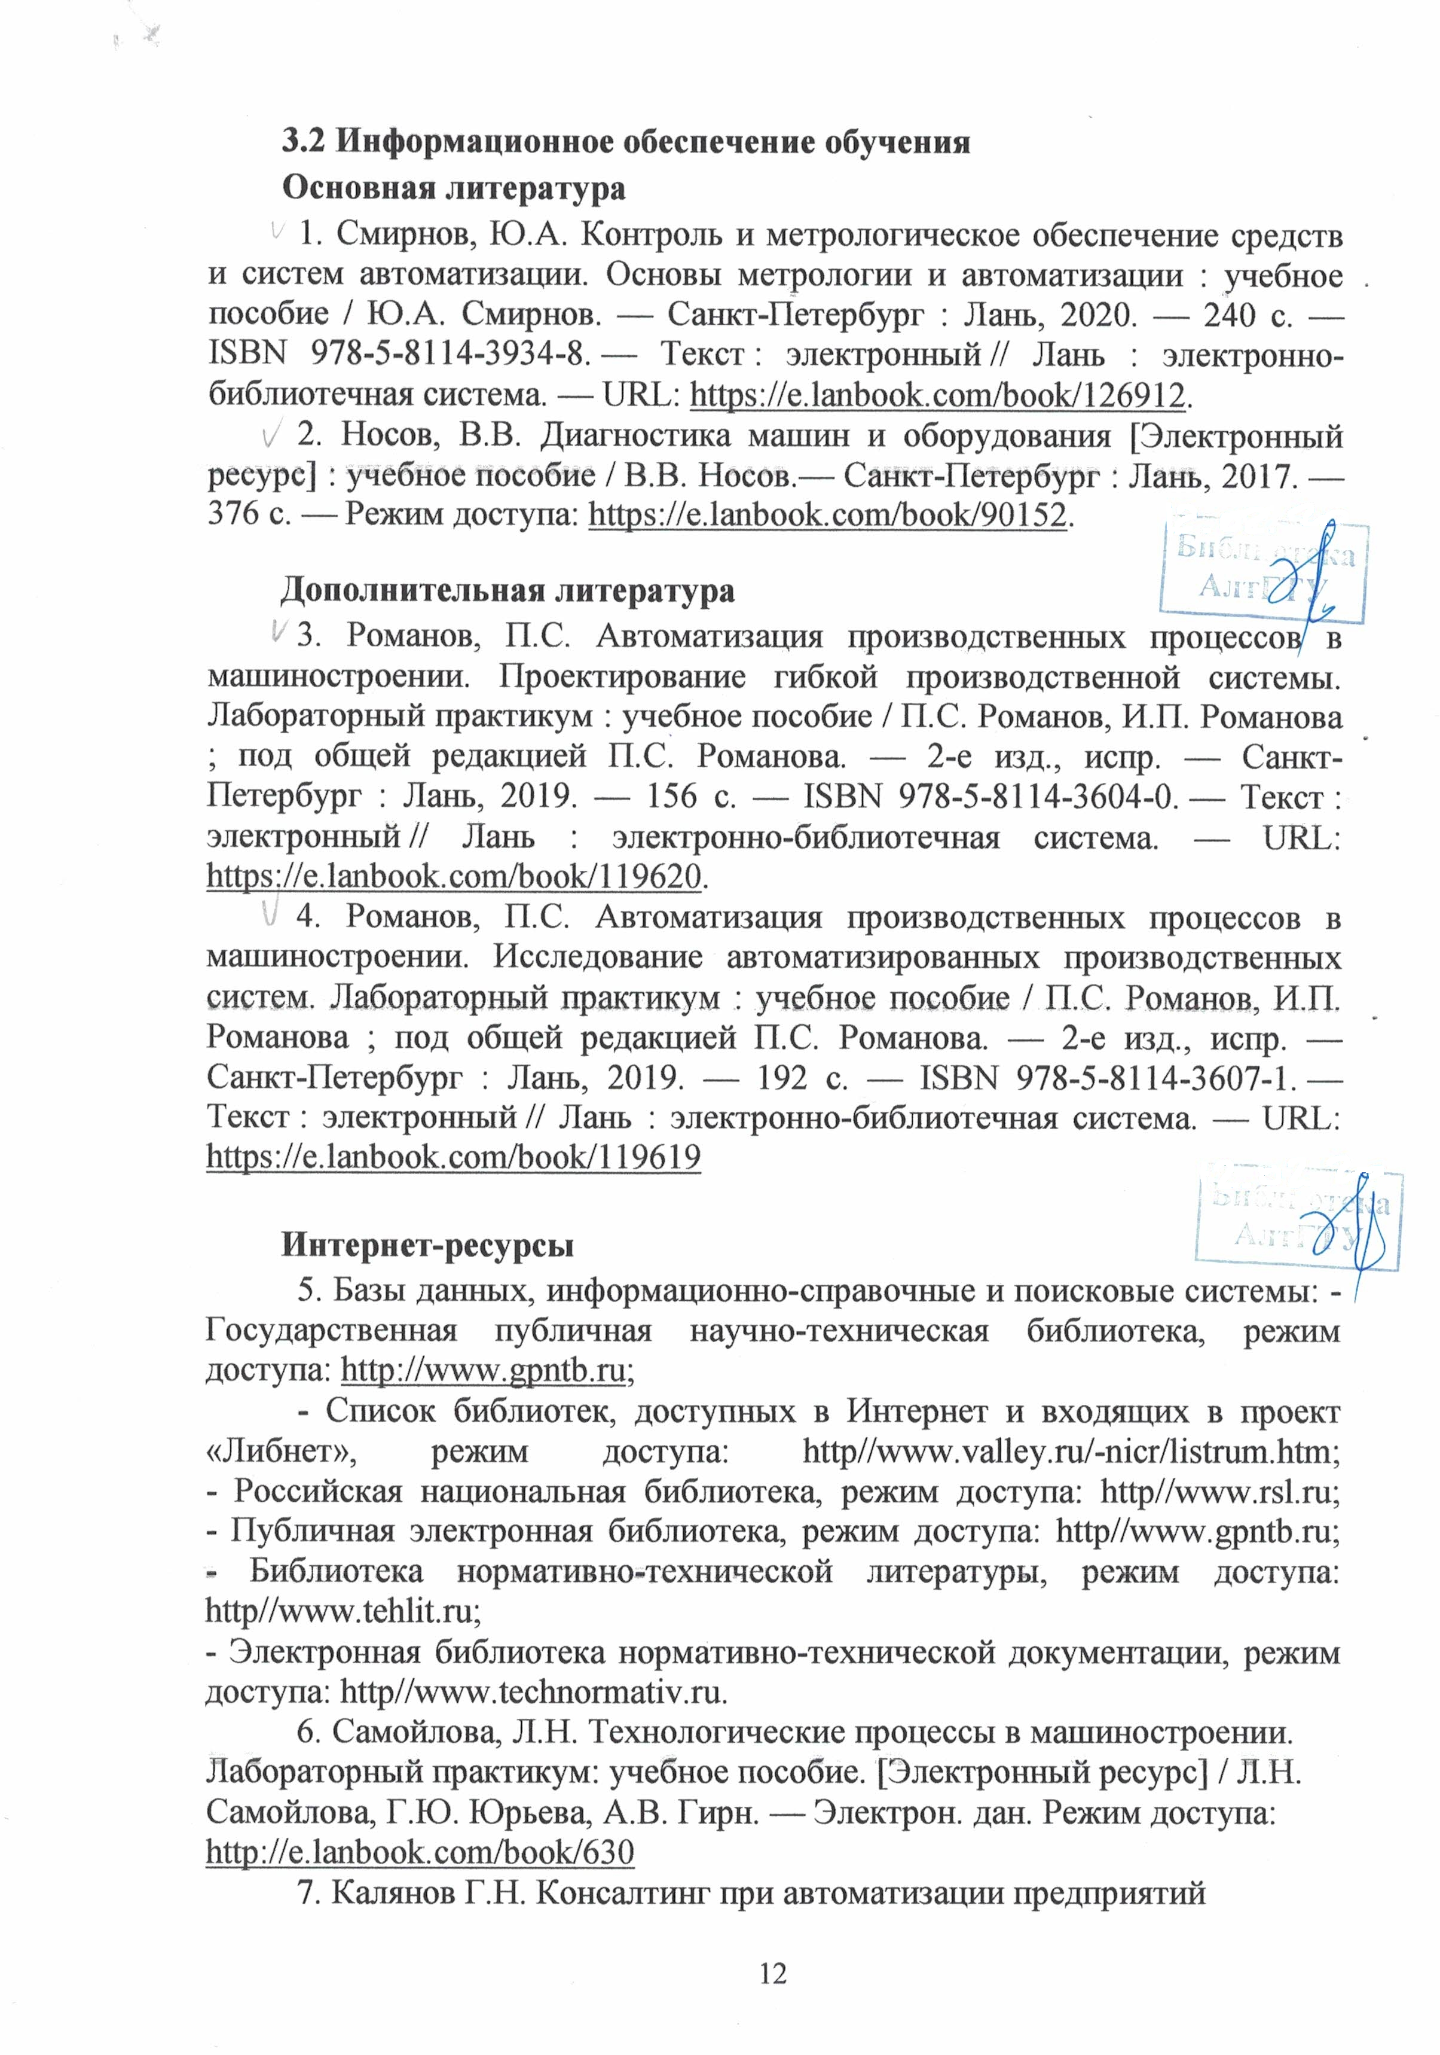
(подходы, методы, средства) // М. Режим доступа: http://www.interface.ru/fset.asp?Url=/case/defs0.htm

Учебно–методическое и информационное обеспечение обучающихся инвалидов и лиц с ограниченными возможностями здоровья
Электронные информационные ресурсы вуза обладают специальными адаптивными технологиями, которые обеспечивают студентов с ограниченными возможностями здоровья необходимыми условиями получения образования.

Периодические издания
1. Технология машиностроения
2. СТИН (станки и инструмент)

4. Контроль и оценка результатов освоения УЧЕБНОЙ Дисциплины

Контроль и оценка результатов освоения учебной дисциплины осуществляется преподавателем в процессе проведения лабораторных работ, тестирования, а также при сдаче зачета.

Результаты обучения (освоенные умения, усвоенные знания) | Формы и методы контроля и оценки результатов обучения
знать:  основные источники информации и ресурсы для решения задач по профессии;  методы работы в профессиональной сфере;  порядок оценки результатов решения задач профессиональной деятельности;  современные средства и устройства информатизации; порядок их применения и программное обеспечение в профессиональной деятельности;  этапы и тенденции развития автоматизации производственных процессов;  средства автоматизации технологического процесса;  автоматизированные системы управления технологическими процессами;  производительность автоматизированных объектов;  виды оптимизации технологических процессов в машиностроении;  системы оперативного контроля работоспособности инструмента и оборудования;  методы оперативного контроля состояния инструмента;  периодический и текущий контроль инструмента;  средства автоматизации  загрузки заготовок в рабочую зону станка;  средства межстаночного транспортирования заготовок;  структуру и функциональные элементы загрузочных устройств;  конструктивное исполнение автоматизированного сборочного инструмента;  автоматизированные сборочные приспособлений и  оборудование;  средства автоматизации сборочных работ;  сборочные приспособления для реализации автоматизированного процесса сборки в машиностроительных цехах. | Опрос, защита отчета по лабораторным работам,  зачет
уметь:  анализировать задачу и выделять её составные части;  определять этапы решения задачи; определять необходимые ресурсы;  применять средства информационных технологий для решения профессиональных задач;  использовать современное программное обеспечение;  планировать процесс выполнения своей работы с учетом средств автоматизации в соответствии с производственными задачами по изготовлению деталей;  определять необходимую для выполнения работы информацию, её состав в соответствии с принятым процессом выполнения работ по изготовлению деталей;  осуществлять подбор конструктивного исполнения инструмента, материалов режущей части инструмента, технологических приспособлений и оборудования в соответствии с автоматизацией производственного процесса;  устанавливать режимы резания с учетом автоматизации производственных процессов;  обеспечивать безопасность проведения работ на механических участках в соответствии с условиями автоматизации технологических процессов;  выбирать автоматизированное технологическое оборудование, средства автоматизации загрузки заготовок в рабочую зону станка;  выбирать и применять автоматизированный сборочный инструмент, приспособления и оборудование в соответствии с технологическим решением;  применять системы автоматизированного проектирования для выбора инструмента и приспособлений для сборки узлов или изделий;  организовывать эксплуатацию технологических сборочных приспособлений в соответствии с задачами и условиями технологического процесса. | Опрос, защита отчета по лабораторным работам,  зачет

Лист актуализации рабочей программы дисциплины
Наименование  дисциплины | Кафедра-разработчик РПД | Предложения  об изменении  РПД | Подпись заведующего  кафедрой/протокол  заседания кафедры
1 | 2 | 3 | 4

Приложение А (обязательное)

Федеральное государственное бюджетное образовательное
учреждение высшего образования
«Алтайский государственный технический университет им. И. И. Ползунова»

Университетский технологический колледж

ФОНД ОЦЕНОЧНЫХ МАТЕРИАЛОВ
ПО ДИСЦИПЛИНЕ

Автоматизация машиностроительного производства

Для специальности: 15.02.15 Технология металлообрабатывающего производства

Форма обучение: очная

Барнаул 2019
Разработчик ФОМ по дисциплине:

ПАСПОРТ
ФОНДА ОЦЕНОЧНЫХ МАТЕРИАЛОВ ПО ДИСЦИПЛИНЕ

Контролируемые разделы дисциплины | Код контролируемой компетенции | Способ оценивания | Оценочное средство
Раздел 1 Общие сведения об автоматизации производственных процессов | ОК 01.  ПК 1.1. | Опрос  Защита отчета по лабораторным работам  Зачет | Текущий контроль успеваемости  Тесты промежуточной аттестации
Раздел 2 Автоматизация технологического оборудования | ПК 1.2.  ПК 1.5.  ПК 1.9. | Опрос  Защита отчета по лабораторным работам  Зачет | Текущий контроль успеваемости  Тесты промежуточной аттестации
Раздел 3 Автоматизация процессом обработки и сборки | ОК 01.  ОК 09.  ПК 1.1.  ПК 1.9.  ПК 2.5.  ПК 2.9. | Опрос  Защита отчета по лабораторным работам  Зачет | Текущий контроль успеваемости  Лабораторная работа  Тесты промежуточной аттестации
1 ФОНД ОЦЕНОЧНЫХ МАТЕРИАЛОВ
ТЕКУЩЕГО КОНТРОЛЯ УСПЕВАЕМОСТИ

1. Этапы и тенденции развития автоматизации производственных процессов.
2. Основные понятия и определения в области механизации и автоматизации производства.
3. Комплексная автоматизация.
4. Классификация технологических процессов автоматизированного производства.
5. Производительность технологического оборудования.
6. Методы повышения надежности автоматизированных технологических систем.
7. Классификация загрузочных устройств.
8. Магазинные загрузочные устройства (МЗУ).
9. Автоматический цикл работы оборудования и его элементы.
10. Первичные измерительные преобразователи (датчики).
11. Понятие о самоподнастраивающихся, самонастраивающихся и самооптимизирующих системах.
12. Адаптивные системы управления физическими параметрами процесса обработки.
13. Особенности автоматизированного сборочного процесса.
14. Технологичность конструкций для условий автоматической сборки.
15. Основные этапы автоматической сборки.
16. Пространственная взаимосвязь элементов изделий в процессе сборки.
17. Автоматизированные системы управления технологическими процессами (АСУ ТП).
18. Автоматизированные системы управления производством (АСУП).

2 ФОНД ОЦЕНОЧНЫХ МАТЕРИАЛОВ
ДЛЯ ПРОМЕЖУТОЧНОЙ АТТЕСТАЦИИ

- Основные источники информации и ресурсы для решения задач по автоматизации производственного процесса (ОК 01)
- Этапы и тенденции развития автоматизации производственных процессов (ПК 1.1)
- Основные понятия и определения в области механизации и автоматизации производства (ПК 1.1)
- Интегрированное автоматизированное производство (ПК 1.1)
- Автоматизированные и автоматические процессы, оборудование и системы (ОК 01, ПК 1.1)
- Классификация технологических процессов автоматизированного производства (ОК 01, ПК 1.1)
- Производительность технологического оборудования, категории производительности (ПК 1.2)
- Показатели надежности работы автоматизированного оборудования (ПК 1.2)
- Классификация загрузочных устройств (ПК 1.9)
- Автоматизация загрузки заготовок в рабочую зону станка (ПК 1.5, ПК 1.9)
- Автоматизация межстаночного транспортирования в автоматических линиях и в гибких автоматизированных комплексах (ПК 1.5, ПК 1.9)
- Автоматизация управления процессом обработки заготовок (ПК 1.5, ПК 1.9)
- Автоматизация управления циклом работы технологического оборудования (ПК 1.5, ПК 1.9)
- Методы обеспечения точности (ОК 01, ПК 1.1)
- Системы стабилизации, следящие и программного регулирования (ПК 1.9)
- Автоматический цикл работы оборудования и его элементы (ПК 1.5, ПК 1.9)
- Автоматизация контрольных функций технологической системы (ПК 1.5)
- Системы оперативного контроля работоспособности инструмента и оборудования (ПК 1.5)
- Методы оперативного контроля состояния инструмента (ПК 1.5)
- Периодический и текущий контроль инструмента (ПК 1.5)
- Автоматизация процессов сборки (ПК 2.5, ПК 2.9)
- Автоматизированное сборочное оборудование, приспособления и инструмент (ПК 2.5, ПК 2.9)
- Автоматизация управления механосборочным производством (ОК 09)
- Автоматизированные системы управления технологическими процессами (ОК 09)
- Автоматизированные системы управления производством (ОК 09)

Критерии оценки

Критерий | Оценка по 100-балльной шкале | Оценка по традиционной шкале
Студент проявил знание программного материала, демонстрирует сформированные (иногда не полностью) умения и навыки, указанные в программе компетенции, умеет (в основном) систематизировать материал и делать выводы | 25-100 | Зачтено
Студент не усвоил основное содержание материала, не умеет систематизировать информацию, делать выводы, четко и грамотно отвечать на заданные вопросы, демонстрирует низкий уровень овладения необходимыми компетенциями | 0-24 | Не зачтено

